
Elinden geleni yaparsan, elinden gelmeyenler eline gelir!

Ad Soyad:

Puan:
ABHA ULUSLARARASI TÜRK OKULU 201..- 201.. FEN VE TEKNOLOJİ DERSİ 7.SINIF 1.DÖNEM 3.YAZILI SORULARI (1.aşama)

- Aşağıdaki cümlelerde boş bırakılan yerleri tablodaki uygun kelimelerle doldurunuz.
ampermetre | pankreas | Enerji
karaciğer | voltmetre | ohm
potansiyel | topraklama | elektroskop
volt | amper | kinetik
- Elektrik enerjisi kaynaklarının kutupları arasındaki gerilimi
ölçmeye yarayan araca .......................................................denir.
- Cisimlerin yüklü olup olmadığını ve yüklü ise yükünün türünü
belirlemeye yarayan araca ..................................................denir.
- Yüklü cisimlerden toprağa, topraktan yüklü cisme negatif yük
akışına ………………………..................……………..denir.
- ............................, iş yapabilme yeteneği olarak adlandırılır.
- Direncin birimi .......................................
- Masa üzerinden düşen bir silginin ....................................enerjisi
azalırken ........................................enerjisi artar.
- Kan şekerini düzenleyen hormonlar .......................................
tarafından salgılanır.
- Akımın birimi ...................., gerilimin birimi .......................
- Aşağıdaki bilgilerden doğruları "D", yanlışları "Y" ile bilginin karşısındaki kutuya belirtiniz.

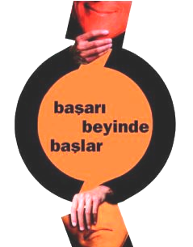
Aynı elektrik yükleri birbirini iter, zıt elektrik yükleri birbirini çeker.
Basit bir elektrik devresine bağlanan özdeş iki ampul, seri bağlı devrede paralel bağlı devreye göre daha parlak ışık verir.
Bir elektrik devresindeki akımın yönü, üretecin negatif kutbundan pozitif kutbuna doğrudur.
Elektrik akımı voltmetre, gerilim ise ampermetre ile ölçülür.
Seri bağlı devrelerde, her devre elemanının üzerinden geçen akım aynıdır.
Hareketli cismin kütlesi arttıkça kinetik enerjisi de artar.
Bir kaldıraçta destek uygulanan kuvvete ne kadar yakınsa yükü kaldırmak o kadar kolaydır.
Devrede direnci küçük olan koldan yüksek, direnci büyük olan koldan düşük akım geçer.
Yüklü bulutlarla yeryüzü arasında meydana gelen yük akışına şimşek denir.
Sürtünme kuvveti, kinetik enerjide azalmaya neden olur.
Basit makine kullanarak uygulanan giriş kuvvetinden daha büyük bir çıkış kuvveti elde edilebilir.
Ağzımızda hem fiziksel hem de kimyasal sindirim gerçekleşir.

barış yağmur
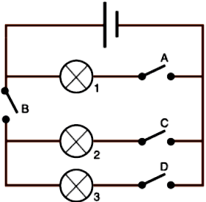
- Aşağıda ampullerin anahtarlar tarafından nasıl kontrol edildiği gösterilmek istenmiştir. Cümlelerde verilen boşlukları doldurunuz.

- Sadece A anahtar açık bırakılıp diğerleri kapatılırsa …………..
…......…… lambaları ışık verir, ............. lambası ışık vermez.
- Sadece B anahtar açık, diğerleri kapalı iken ………. lambası ışık
verir, ....................... lambaları ışık vermez.
- Sadece C anahtar açık, diğerleri kapalı iken ………........……….
lambaları ışık verir, .............. lambası ışık vermez.
- A, B ve C anahtarları kapatılıp D açık bırakılırsa ……….……………
lambaları ışık verir, ............... lambası ışık vermez.
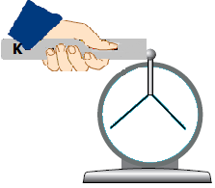
Negatif yüklü K çubuğu, yüklü elektroskopa dokunduruluyor. Elektroskopun yaprakları önce kapanıp sonra tekrar bir miktar açılıyor.

Bu bilgiye göre aşağıdaki boşlukları doldurunuz.
- Eğer elektroskop K cisminden daha fazla elektrik yüküne
sahip olsaydı; dokundurulduktan sonra yaprakları bir miktar
………………………………................
- Elektroskopun yaprakları kapanıp açıldığı için elektroskop
……………….............................… yükle yüklü olmalıdır.
- K cisminin elektrik yükü miktarı, elektroskopun elektrik yükü
miktarından daha ……….........…….……… olmak zorundadır.
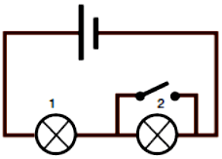
Yandaki devre ile ilgili aşağıda sorulan soruları cevaplayınız.

- Devredeki ampuller nasıl bağlanmıştır? Neye göre karar verdiniz?

- Anahtar kapalıyken hangi ampul ya da ampuller ışık verir?

- Anahtarı kapatarak yaptığımız bağlantıya ne ad verilir?
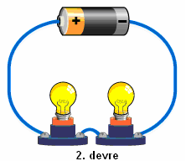
- "Elektrik devrelerinde lambaların parlaklığı, lambaların üzerinden geçen akımla doğru orantılıdır."
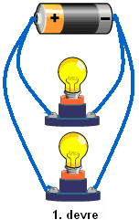

Yukarıdaki devrelerle ilgili soruları cevaplayınız.
- Hangi devredeki ampuller seri bağlıdır?

- Hangi devredeki ampullerden biri patladığında diğerleri de
söner?

- Hangi devredeki ampuller en parlaktır? Neye göre karar verdiniz?

- 2.devreye ampul eklenmesiyle toplam direnç ve akım nasıl
değişir? Açıklayınız.

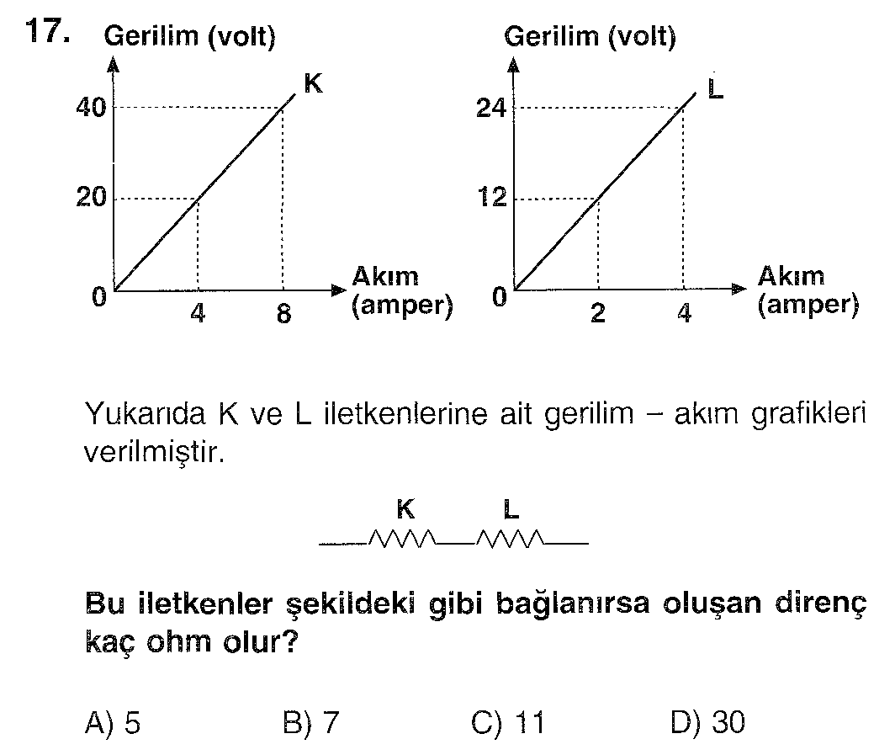

Yukarıda K ve L iletkenlerine ait gerilim - akım grafikleri verilmiştir.

Bu iletkenler şekildeki gibi bağlanırsa oluşan direnç kaç ohm olur? Hesaplayınız.

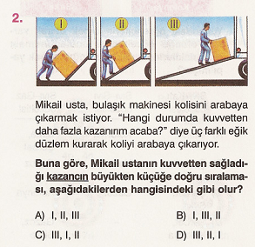

Bir bulaşık makinesi kolisi, arabaya üç farklı eğik düzlem kullanılarak yüklenebiliyor.
- Hangi durumda uygulanan kuvvet daha küçüktür? Neden?

- Hangi durumda yapılan iş daha fazladır?

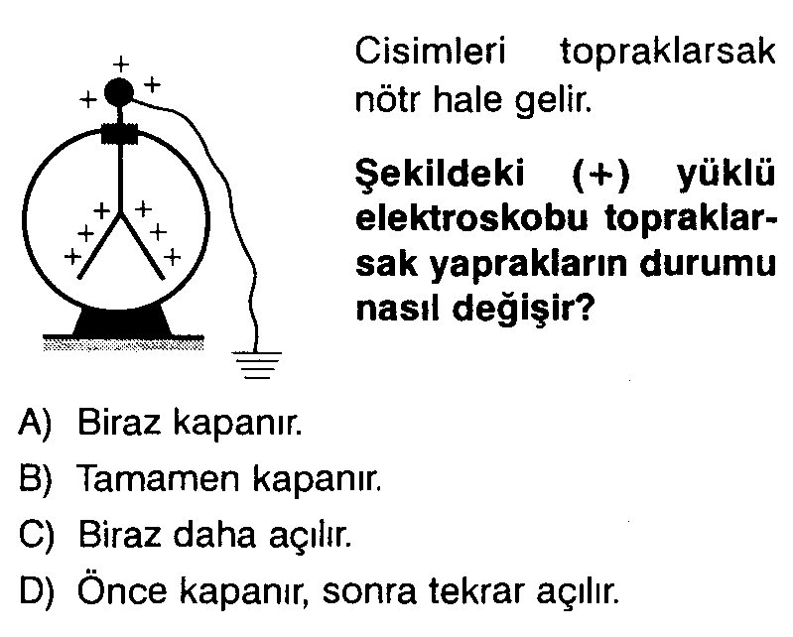
- Aşağıda (-) yüklü bir cisim ve (+) yüklü bir elektroskop iletken telle toprağa değdirilmiştir.
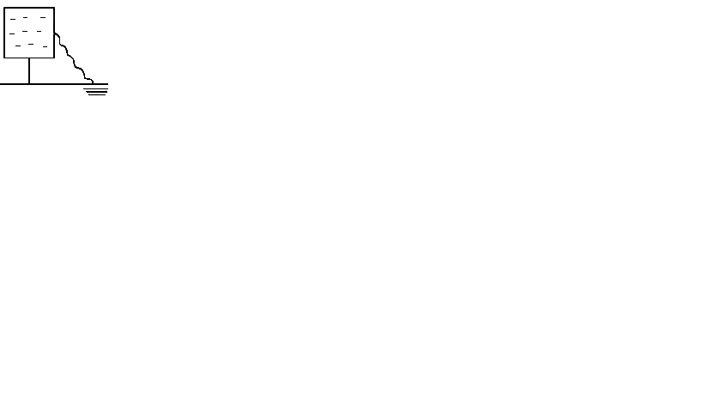

Son durumda;
- Cismin yük durumu ne olur? Açıklayınız.

- Elektroskopun yük durumu ve yapraklarının konumu ne olur? Açıklayınız.

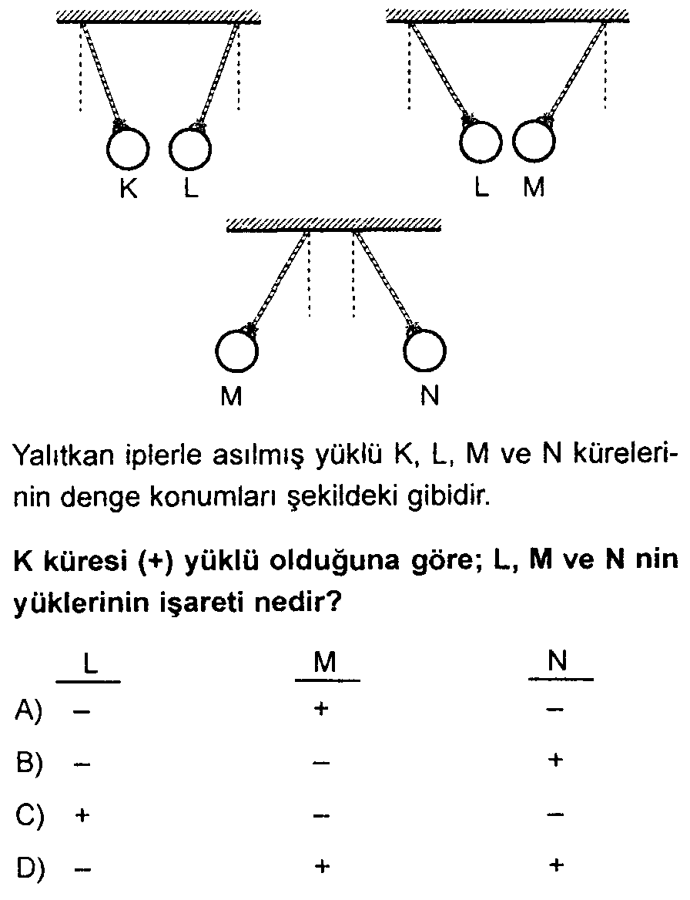

K, L, M, N kürelerinin denge konumları yukarıdaki gibi olduğuna göre; bu kürelerin yükleri ne olabilir? Bu karara nasıl vardınız?

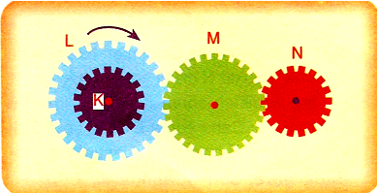
L, K, M ve N dişlileri ile şekildeki sistem oluşmuştur. L dişlisi ok yönünde döndüğünde;

11.

40 diş 30 diş 20 diş
- Hangi dişliler L ile aynı yönde döner? (K ile L eş merkezli)

- L dişlisi ok yönünde 1 tur dönerse N dişlisi kaç tur döner?

